安全评价业务网上公开信息表
机构名称 | 河北汇正工程技术有限公司 |  |  | 资质证号 |  |  | APJ-(冀)-026
项目名称 | 华北制药集团新药研究开发有限责任公司新药工厂（西区）安全现状评价报告 |  |  | 项目规模
业务范围 | 化学原料、化学品及医药制造业 |  |  | 合同期限
项目类别 | 现状 |  |  | 报告提交时间 |  |  | 2024.9
安全评价过程控制情况
安全评价项目管理 | 项目组长 |  |  | 技术负责人 |  |  | 过程控制负责人
安全评价项目管理 | 高亮 |  |  | 甄芳芳 |  |  | 臧志雪
安全评价报告编制过程 | 报告编制人 |  |  |  |  |  | 报告审核人
安全评价报告编制过程 | 第一章 概述 |  |  |  |  | 焦天彬 | 朱彬
安全评价报告编制过程 | 第二章 评价项目概述 |  |  |  |  | 焦天彬
安全评价报告编制过程 | 第三章 危险、有害因素辨识与分析 |  |  |  |  | 焦天彬
安全评价报告编制过程 | 第四章 评价单元的划分和评价方法的选择 |  |  |  |  | 焦天彬
安全评价报告编制过程 | 第五章 定性、定量评价 |  |  |  |  | 高亮
安全评价报告编制过程 | 第六章 安全对策措施与建议 |  |  |  |  | 高亮
安全评价报告编制过程 | 第七章 安全评价结论 |  |  |  |  | 高亮
安全评价项目参与人员 | 安全评价师 |  | 注册安全工程师 |  |  |  | 技术专家及技术人员
安全评价项目参与人员 | 高 亮 | 1700000000200213
安全评价项目参与人员 | 焦天彬 | 1800000000300222
安全评价项目参与人员 | 聂国强 | 1800000000300169
安全评价项目参与人员 | 陈 刚 | 1200000000300586
安全评价项目参与人员 | 齐跃丽 | 1600000000200210
安全评价项目现场开展工作情况 | 现场勘察人员 |  |  |  |  | 勘察时间及任务 | 现场勘察照片
安全评价项目现场开展工作情况 | 高亮、齐跃丽 |  |  |  |  | 2023.2.8 | 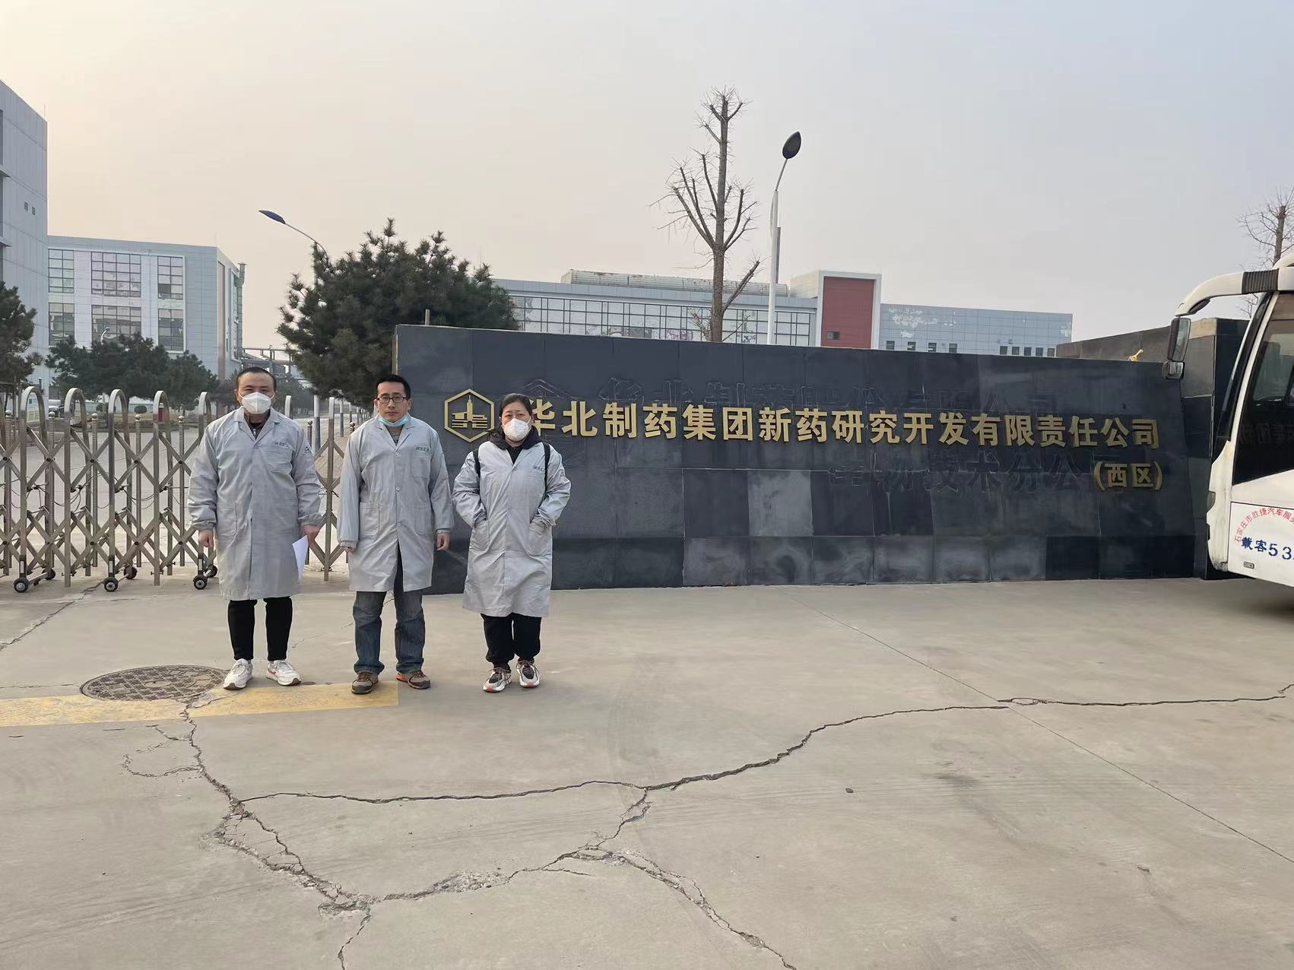
安全评价项目简介 | 华北制药集团新药研究开发有限责任公司新药工厂成立于2022年4月27日；类型：有限责任公司分公司（非自然人投资或控股的法人独资）；营业场所为河北省石家庄经济技术开发区丰产路8号；负责人：胡卫国；营业执照统一社会信用代码为91130182MA7NCJGR0F，经营范围：化学药品、生物药品、生物产品、中药、农兽药、医药化工产品及医药相关新产品的研发、生产、销售，技术转让、技术推广、技术咨询及进出口业务；食品、化妆品、医疗器械（含第三类医疗器械）、本企业产品及生产、科研所需原辅材料、仪器设备的研发、生产、销售及进出口业务：保健食品的研发、生产、销售：机械设备租赁：环保技术咨询与服务。  该公司（西区）现有年产6t培养基级白蛋白生产装置。
现场检查存在的问题 | 1、储罐区部分管道排放口未加装盲板、丝堵、管帽、双阀等措施。2、提取车间异丙醇警示牌放置位置不明显。3、储罐区部分管道无介质名称及流向标识。
整改完成  情况 | 已完成整改
报告结论 | 结合各单元评价结论及整改复查情况，本报告认为华北制药集团新药研究开发有限责任公司新药工厂（西区）危险化学品使用安全现状及安全管理情况满足相关法律法规及标准规范的要求，符合安全生产条件。
评价项目
其他信息

